关于印发乌审旗入托、入学儿童预防

接种证查验工作实施方案的通知

旗卫生健康委员会、教育体育局、疾病预防控制中心、各小学校幼儿园：

为落实《中华人民共和国疫苗管理法》规定，进一步规范入托、入学儿童预防接种证查验工作，提高我旗适龄儿童国家免疫规划疫苗接种率，加强托幼机构和学校传染病防控，根据鄂尔多斯市卫生健康委员会和教育体育局印发《关于做好全市预防接种证查验工作的通知》要求，结合我旗实际,制定了《乌审旗入托、入学儿童预防接种证查验实施方案》现将方案印发给你们，请按要求开展预防接种证查验工作。

乌审旗卫生健康委员会 乌审旗教育体育局

2023年9月11日

乌审旗卫生健康委员会 2023年9月11日印发

乌审旗入托、入学预防接种证

查验工作实施方案

为规范入托、入学儿童查验预防接种证（以下称接种证查验）工作，提高适龄儿童国家免疫规划疫苗接种率，加强托幼机构和学校传染病防控，根据《中华人民共和国传染病防治法》、《中华人民共和国疫苗管理法》及其实施办法、《疫苗流通和预防接种管理条例》、《预防接种工作规范》和鄂尔多斯市卫生健康委员会、教育体育局印发《关于做好全市预防接种证查验工作的通知》要求，结合我旗实际，制定本方案。

一、目的

（一）规范入托、入学儿童预防接种证查验的技术流程和管理。

（二）提高适龄儿童免疫规划疫苗接种率，预防控制学校和托幼机构疫苗可预防疾病。

二、组织机构及职责

（一）旗卫生健康委员会。负责管理辖区托幼机构预防接种证查验工作，会同旗教育体育局管理辖区幼儿园、学校预防接种证查验工作，督促疾病预防控制机构和接种单位及时为预防接种证查验提供技术支持，组织开展预防接种证查验工作的检查和考核。

（二）旗教育体育局。负责对幼儿园和学校预防接种证查验工作的管理，督促各学校、幼儿园提前通知新生进行查验、收集审核报告、开学后按班级提供花名、督促漏种儿童进行补种。

（三）旗疾病预防控制机构。负责托幼机构和学校预防接种证查验工作的培训和技术指导，指导接种单位做好儿童入托、入学预防接种完成情况评估和补证、补种以及预防接种证查验资料的收集和报告工作。

（四）托幼机构和学校。托幼机构和学校应当将预防接种证查验工作纳入儿童入托、入学报名程序，组织开展儿童入托、入学预防接种证查验工作。提前通知新生进行查验、收集审核报告和儿童预防接种证、在内蒙古接种证查验系统录入班级名称，开学后按班级提供花名、督促漏种儿童进行补种。

（五）接种单位。接种单位负责收集辖区托幼机构和小学基本信息，为辖区托幼机构和学校提供预防接种证查验技术支持，评估儿童入托、入学预防接种完成情况，对无证、漏种儿童开展补证、补种工作，收集和报告预防接种证查验资料。

三、查验单位和对象

（一）查验单位

托幼机构和小学一年级。

（二）查验对象

所有新入托、入学的儿童，托幼机构和学校开学后接收的转学、插班儿童。

四、查验时间和工作指标

（一）时间安排：每年5月和11月前完成入托、新入学儿童预防接种证查验、补种工作。

（二）工作指标:托幼机构和学校预防接种证查验覆盖率100%，入托、新入学儿童预防接种证查验率100%，补种率达95%以上。

（三）接种证查验完成情况报告完整性

1.以旗县为单位，年度接种证查验完成情况汇总报告完

整性≥98%。

2.以苏木镇、街道为单位，年度接种证查验完成情况汇

总报告完整性≥95%。

五、接种证查验流程

（一）通知查验对象

托幼机构和学校可（应）通过新生入托、入学招生简章或报名须知等，通知入托、入学新生报名时应携带儿童预防接种证和接种单位出具的“儿童预防接种情况审核报告”（由托幼机构和学校所在地的接种单位进行开具）。

1. 接种单位审核入托、入学儿童预防接种完成情况

1.入托、入学新生报名前，家长或其监护人应到接种单位审核儿童预防接种完成情况。

2.入托、入学儿童预防接种完成情况审核工作由目前为该儿童提供预防接种服务或管理的单位负责。

3.出具儿童预防接种情况审核报告

（1）对于完成全程免疫儿童，通过免疫规划信息系统出具一联“儿童预防接种情况审核报告”（附件3）交提交托幼机构、学校。

（2）对于未完成全程免疫儿童，查验后将漏种名单及情况反馈托幼机构、学校，由托幼机构、学校督促漏种儿童进行补种，待补种完成后再出具一联“儿童预防接种情况审核报告”（附件3）接种单位统一收集后提交托幼机构、学校。

（3）对于因禁忌未完成全程免疫儿童，通过免疫规划信息系统出具一联“儿童预防接种情况审核报告 ”（附件3）交托幼机构、学校。

（4）如儿童在审核时尚未达到某疫苗/剂次的接种年龄（月龄），接种单位应审核时进行预约。

（三）托幼机构和学校查验

1.新生在入托、入学报名时，家长或其监护人应携带接种单位出具的“儿童预防接种情况审核报告”（附件3），供托幼机构和学校查验。

2.托幼机构和学校在儿童入学报名时，须查验接种单位出具的“儿童预防接种情况审核报告”（附件3），对于无法提供审核报告的儿童（包括新生和老生），托幼机构和学校在开学后应收集儿童预防接种证转交接种单位核实预防接种情况，统一进行查验。

3.托幼机构和学校以班级为单位，在开学后1周内将儿童花名填写到“入托、入学儿童预防接种证查验登记（托幼机构和学校用）”（附件4），及时提供给接种位。

4.接种单位查验完成后将漏种儿童信息及漏种情况反馈到托幼机构和学校，托幼机构和学校应反复要求漏种疫苗儿童家长或其监护人及时带儿童到接种单位补种疫苗。

5.儿童完成疫苗补种后，托幼机构和学校应督促收回“儿童预防接种情况审核报告”，在每年5月底和11月底应全部收齐所有儿童审核报告。

6.“儿童预防接种情况审核报告 ”纳入学生健康档案管理。

（四）疫苗补种

1.疫苗补种工作由儿童托幼机构或学校所在地接种单位负责。

2.接种单位应当按照现行国家免疫规划疫苗儿童免疫程序，为需要补种疫苗的儿童提供疫苗补种服务。

3.接种单位为儿童补种疫苗后，应当及时在预防接种证、免疫规划信息系统（或预防接种卡）完整记录预防接种情况。

4.对需要补种疫苗的儿童，接种单位完成补种后，应当出具审核报告，提交托幼机构或学校再次查验。

5.卫生院或社区卫生服务中心应在每年5月底前、11月底前，分别将已完善补种情况的以班级为单位的“儿童入托、入学预防接种查验情况登记表”（附件4）反馈回托幼机构或学校，原件由接种单位留存。托幼机构或学校将“儿童入托、入学预防接种查验情况登记表”存档至儿童毕业，并随时准备核查。

（五)统计报告

苏木镇卫生院、社区卫生服务中心依据“儿童入托、入学预防接种查验情况登记表”，分别汇总托幼机构和学校查验情况，并填写“儿童入托、入学预防接种证查验情况报表”（附件6），于次年1月10日前上报至旗级疾控中心，旗级疾控中心在次年1月20日前上报至市级疾控中心和旗级教育行政部门。

五、工作要求

（一）旗卫健委和教育体育局要密切合作，每年部署安排好辖区儿童入托、入学预防接种证查验工作，并联合开展检查指导。

（二）旗卫健委要安排疾病预防控制机构和接种单位查

验预防接种证和漏种儿童补种工作经费，根据《传染病防治

卫生监督工作规范》，对辖区医疗卫生机构和托育机构预防

接种证查验工作进行监督检查。

（三）旗教育体育局要加强对辖区托幼机构和学校预防接种证查验工作的监督检查。

（四）旗卫健委和教育体育局每年组织疾病预防控制机构开展辖区托幼机构和学校的预防接种证查验业务培训。

（五）接种单位应当如实评估儿童入托、入学预防接种完成情况。

（六）托幼机构和学校应当督促未评估预防接种完成情况的入托、入学儿童，在开学30日内完成预防接种完成情况评估和查验。对于无接种禁忌、未完成相应免疫规划疫苗全程接种的儿童，托幼机构和学校应当不断督促儿童尽快补种疫苗，并及时复验预防接种完成情况。

（七）利用免疫规划信息系统开展儿童入托、入学预防接种证查验工作。

六、加强督查，确保成效

每年的3月和9月份为我旗的查验接种证月。旗教育体育局将与卫健委在每年秋季学生入学期间对全旗托幼机构和学校进行监督检查，对存在问题及时通报并跟踪整改情况。儿童入托、入学时，托幼机构、学校未依照规定查验预防接种证，或者发现未依照规定受种的儿童后未向接种单位报告的，要按照《条例》第67条规定由旗教育局责令改正，给予警告；拒不改正的，对主要负责人、直接负责的主员和其他直接责任人员依法给予处分。各预防接种单位、各托幼机构和学校应按有关规定，认真履行各自职责，加强学校卫生防疫工作，保障青少年学生身体健康和生命安全。发生因失职行为而造成学校传染病流行等突发公共卫生事件将依照有关规定追究负有管理责任的单位和责任人相应责任。

附件：1.国家免疫规划疫苗漏种儿童补种原则

2.国家免疫规划疫苗的儿童免疫程序

3.儿童预防接种情况审核报告

4.入托入学儿童预防接种情况审核登记表

5.入托、入学儿童预防接种证查验登记表（托幼机构和学校用）

6.自治区、盟市、旗县、乡镇级使用，逐级汇总上报

附件 1

国家免疫规划疫苗漏种儿童补种原则

根据《疫苗流通和预防接种管理条例》要求，在入托入学查验预防接种证时，对未完成免疫程序的儿童，按以下原则进行补种：

一、未进行国家免疫规划疫苗常规接种的儿童，按照免疫程序规定的时间间隔进行补种。

二、未完成国家免疫规划疫苗常规接种程序规定剂次的儿童，需补种未完成的剂次。

三、未完成百白破疫苗免疫程序的3月龄～5岁儿童使用百白破疫苗；6～11岁儿童使用白破疫苗；≥12岁儿童使用成人及青少年用白破疫苗。

四、未完成脊灰减毒活疫苗免疫程序的儿童，＜4岁儿童未达到3剂（含补充免疫等），应补种完成3剂；≥4岁儿童未达到4剂（含补充免疫等），应补种完成4剂。

五、未完成2剂含麻疹成分疫苗接种（含补充免疫等）的儿童，应补种完成2剂。

六、未接种卡介苗3月龄～3岁儿童对结核菌素或卡介菌纯蛋白衍生物（PPD）试验阴性者补种，≥4岁儿童不予补种。

七、如需补种多种国家免疫规划疫苗，两种疫苗可以同时在不同部位接种。两种减毒活疫苗如未在同一天注射，则接种注射时间应至少间隔4周。

八、需要补种多种疫苗时，建议优先补种含麻疹成分疫苗、脊灰疫苗、甲肝疫苗，或根据当地传染病流行情况确定优先补种的疫苗。

附件 2

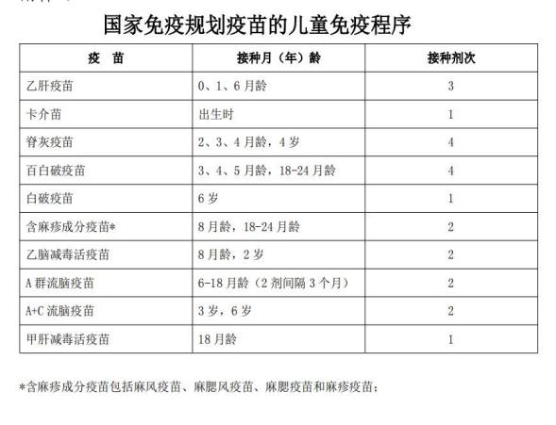

附件 3

儿童预防接种情况审核报告

儿童姓名： 性别： 出生日期 年 月 日

接种证号：

家长姓名： 联系电话： 住址： 经审核预防接种记录，在“①全程接种、②需要补种、③因禁忌不补种 ”中选择 一项打“ √ ”

1.（ ）该儿童已经按照免疫程序完成 岁儿童免疫规划疫苗接种。

2.（ ）该儿童未按照免疫程序接种疫苗，请幼儿园/学校督促该儿童到接种

单位补种疫苗，并在完成补种后再次查验接种证和本报告。

3.（ ）该儿童因接种禁忌漏种疫苗，不需补种。

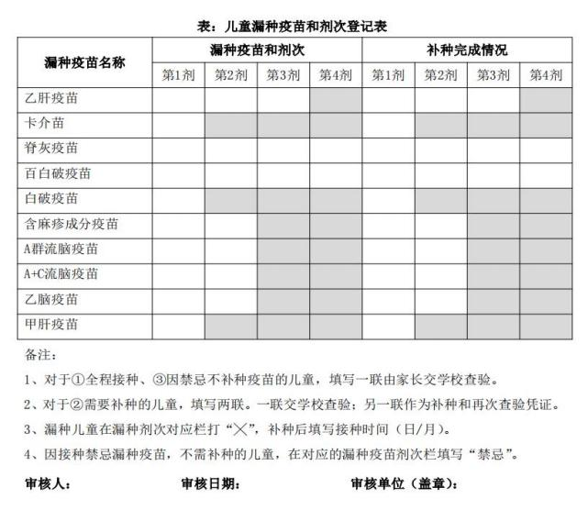

附件 4

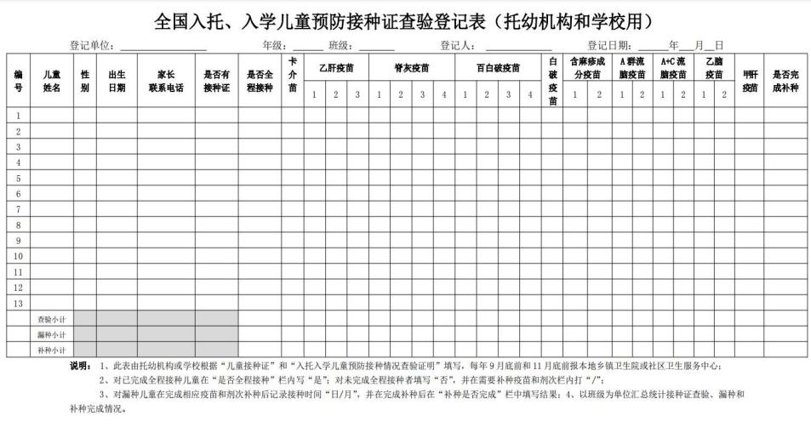

附件 5

